**浅谈思维导图在英语单词教学中的运用**

**新桥实验小学 郝翠翠**

思维导图(Mind Map)，顾名思义就是思维的“地图”。认知过程是一个由信息输入向信息输出转换的过程。脑外世界的视觉、听觉、触觉、味觉、嗅觉过滤进入到脑内世界，经过脑内世界价值观、信念、规则的加工进而才能有效输出。思维导图正是这样一种通过图文并茂的技巧将放射状思维外显的非常实用的图形技术。

**一.借助思维导图突破中小学英语单词教学瓶颈**

英语课程的涵盖面非常广泛：听力、单词、语法、阅读理解、写作，而单词是打好英语基础至关重要的一环。尽管教师煞费心思在课堂教学中融入了游戏、歌曲、绕口令等诸多元素，也只是活泼了课堂气氛，学生的单词记忆效果并不理想。这种“换汤不换药”的做法并没有触及英语认知的根本，所以学生也就很难获得愉快、轻松的学习体验，教师也必然会有挫败感。况且，认知的过程和学习过程是一个连续统一的过程，中小学是打好英语根基的关键阶段，倘若不能够在这个阶段培养对英语习得的兴趣、树立良好的英语思维意识、养成有效的学习方法，将会影响后期的学习。 传统的教学模式是“满堂灌”式的：一方面，教师倾向于使用语言讲解将现成的知识和规则呈现给学生，不利于在学生的头脑中留下很深的痕迹;而另一方面，学生只是被动地接受，没有真正地主动参与整合知识的过程。随着头脑里信息量的增长，越来越零散和孤立，不能形成系统的知识网络图,教师的教学方式有待改进。事实上，师生间交流的效果50%取决于教师所要表达的内容和事实，而剩下的50%则取决于学生接受信息和感受信息的情感体验。研究表明，图像的表达比语言表达有着更清晰的效果。很显然，同等条件下，图像的表达将产生更佳的情感体验，这种情感体验能制造最大化的归属感和愉悦感。

**二、思维导图应用设计**

(一)构词法式

　　多数英语单词的构成是有规律可循的，规律之一便是构词法(word formation)。利用构词法来绘制思维导图，能够使学生轻松地记忆和理解。最常见的构词法有五种：缀合法、转化法、合成法、缩略法、拼缀法。其中，合成词是指两个或两个以上独立的单词按照一定的规则构成一个新词，以合成词为例(如“图一”)：

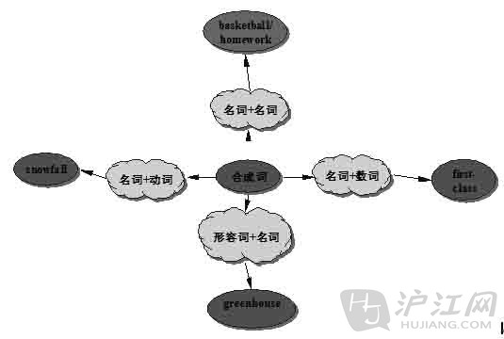

　　(当然合成词包含很多类型，现只呈现了其中四类，教学中教师带领学生接触了新的合成词类型以后，可以随时进行补充。)

　　(二)主题模块式

　　国内英语教材多是把知识体系以单元模块的形式编写的。因此，教师可以在单元的单词教学中带领学生绘制主题模块(theme module)式思维导图。主题模块式，即中央图形为当前所进行的单元主题。

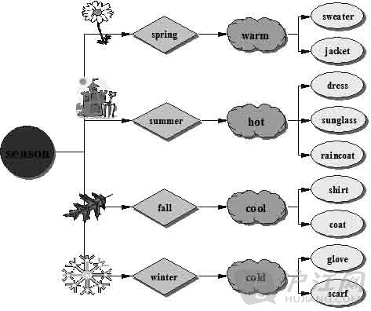

　　(教师通过给予提示，引导学生把学过的与主题season相关的天气类以及服饰类的单词进行补充和延伸，不仅起到复习的作用，还有利于学生构建系统的单词网络，实现有意义学习。)

**三、运用思维导图有效实施英语教学的要求和条件**

　　(一)有赖于教师超前的意识观念和过硬的本领

　　传统的英语教学模式只关注左脑逻辑思维式学习，不利于学生的全脑开发和放射性思维的形成，不能使学生拥有轻松愉快的学习体验。正是基于此，《基础教育课程改革纲要》明确指出要逐步实现学生学习方式的变革。这对教师提出了更高的要求，需要教师保持对教育教学新动态的敏感度，通过吸收借鉴科学的教育理念，革新传统的教学方式，要敢于尝试新事物，遵循教育教学规律。

　　发达国家对于思维导图在教学中的应用研究比较成熟，有的国家已经把思维导图作为中小学的必修课，如新加坡、英国。而我国对于思维导图的研究起步较晚，使得思维导图还没有成为国内中小学教学的常用方法。当然，挑战也面临着机遇，这就需要教师不仅仅能够领悟思维导图的内在精髓、绘制思维导图和熟练操作Mind Manager、Inspiration之类的网络软件，还要在此基础之上潜心研究思维导图在中小学英语课堂中的具体应用，并且不断进行教学反思。

　　(二)教师发挥主导作用，教会学生熟练绘制导图

　　初次使用思维导图的教学中，教师要有足够的耐心，做好示范，配以清晰的语言讲解。确保学生掌握思维导图的绘制方法以后，给予一定时间练习，最后过渡到小组合作绘制，期间教师要注意巡视并随时给予指导和帮助。

　　(三)以小组合作的形式开展，实现思维的碰撞

　　课堂教学中，课题任务最好以小组合作的形式开展，一方面，可以节约时间;另一方面，绘制思维导图的过程也是将头脑中内隐的思维脉络外显化的过程，小组成员之间通过灵感的启发和碰撞，还能起到相互学习和协作、树立团队合作精神的作用。也可以不定期举办思维导图展，将优秀的学生作品展出，供学生观摩和学习。

　　(四)充分调动学生主观能动性，激发创造力

　　思维导图没有固定的模式，中小学阶段的学生又处于开发想象力和创造力的重要阶段，因此对于别出心裁、有创意的作品，教师的认可和赞赏很重要，要积极引导学生自由绘制，使学生的大脑真正奔跑起来。

**四、展望与总结**

　　随着教育的发展，思维导图在英语学科教学中的应用将会越来越系统化和科学化。不仅单词教学如此，关于思维导图在语法梳理、阅读理解、写作构思、整理笔记方面应用的研究也越来越多，趋向成熟。正所谓“他山之石，可以攻玉”。只要是符合教育教学规律的，都可以为我们教育实践所借鉴，当然这也需要教师在实践中坚持不懈地探索研究和对教育事业孜孜以求的精神。